สมาชิก
- นายญาณภัทร ฉัตรโภคินกุล 6731313421
- นายโชติวัต ศิลารักษ์ 6731312821
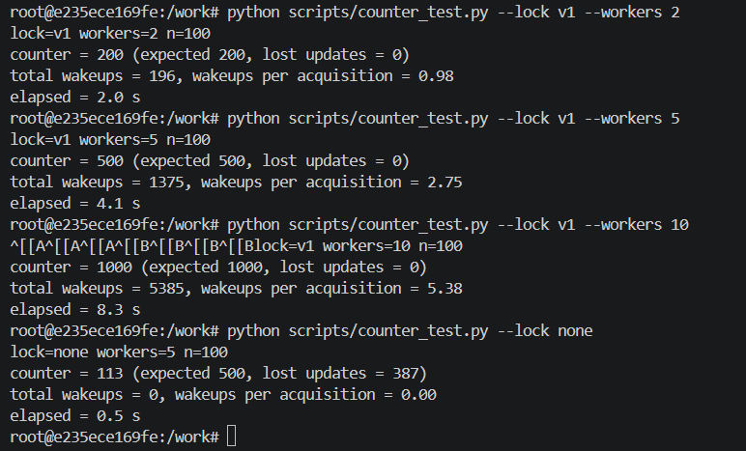
A1
คำถาม
1. ทำไม --lock none จึงได้ counter น้อยกว่าที่ควรเป็น ยกตัวอย่างลำดับเหตุการณ์ของ worker 2 ตัวที่ทำให้ update หายไป 1 ครั้ง
เพราะว่าการที่เราไม่มี resource locking จะทำให้ workers สามารถที่จะ access resource พร้อมกันและแก้พร้อมกัน ทำให้บางครั้งข้อมูลจะหายไป ยกตัวอย่างเช่น worker 2 ตัว พยายาม ++counter พร้อมกัน แต่เดิมค่าของ counter ที่ worker ทั้ง 2 เห็นจะเป็น x เท่ากัน เวลาที่แก้พร้อมกันก็จะกลายเป็นว่าค่าของ counter จะเป็น x + 1 เท่านั้น แทนที่จะเป็น x + 2
2. Lock v1 ได้ counter ถูกต้องไหม wakeups per acquisition เปลี่ยนอย่างไรเมื่อจำนวน workers เพิ่มขึ้น เพราะอะไร และปัญหานี้เรียกว่าอะไร
ได้ counter ถูกต้อง และ wakeups per acquisition มีแนวโน้มเพิ่มขึ้นตามจำนวนของ workers ที่เพิ่มขึ้น เนื่องจาก Lock v1 บังคับให้ทุกๆ worker ต้อง watch worker ที่กำลัง access resource อยู่ ดังนั้น wakeups per acquisition ก็จะเพิ่มขึ้นตามจำนวนของ workers แบบเป็น linear และเราเรียกปัญหานี้ว่า herd effect
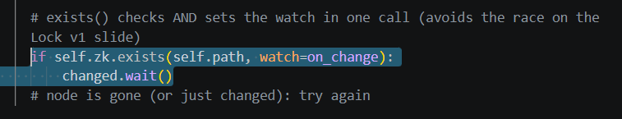
3. เปิดอ่าน LockV1.acquire() ใน scripts/lock.py บรรทัดไหนป้องกัน race condition ที่สไลด์ Lock v1 พูดถึง และป้องกันได้อย่างไร
Code บรรทัดนี้จะช่วยตรวจสอบก่อนว่า process ที่เรากำลังจะ watch มีตัวตนอยู่ไหม ถ้ายังอยู่ ก็ watch แต่ถ้าไม่ก็ลองอีกรอบนึง

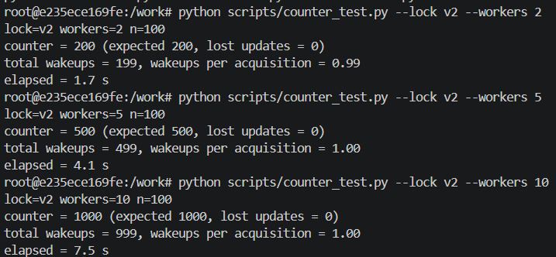
A2
คำถาม
1. อธิบายการทำงานของ acquire() ที่เขียน ใน 3–5 ประโยค
Acquire() ในตอนแรกจะทำการหา lock ทุกๆ ตัวจาก zk.get_children() จากนั้นทำการ sort จากน้อยไปมาก หากตัวของเราอยู่หน้าสุด ก็จะ return ทันทีเพราะได้ access อยู่แล้ว แต่ถ้าไม่ใช่ก็จะ set watch predecessor ที่อยู่ข้างหน้าเท่านั้น แล้วรอจนกว่า predecessor จะ release
2. ทำไม v2 จึงได้ wakeups per acquisition ประมาณ 1 ไม่ว่าจะมีกี่ workers และทำไม elapsed ของ v2 จึงต่างจาก v1
เนื่องจากว่า workers ใน v2 จะ set watch กับ worker ที่อยู่ข้างหน้าเท่านั้น และในทุกๆ ครั้งที่ release ก็จะมีแค่ตัวที่อยู่ด้านหลังที่ได้รับการแจ้งเตือน ทำให้โดยเฉลี่ยแล้ว จะมีการ wakeups แค่ 1 ครั้งต่อการ release 1 ครั้ง
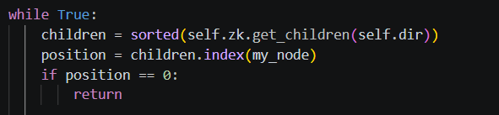
3. znode ตัวก่อนหน้าหายไป แต่ znode ของเรายังไม่ใช่ตัวที่เลขน้อยที่สุด เกิดขึ้นได้อย่างไร และโค้ดของนิสิตจัดการอย่างไร

สามารถเกิดขึ้นได้ถ้าหากว่าเราตั้ง sequence เป็น string แบบ random หรือเราจงใจตั้งให้ sequence number ของ znode ที่มาใหม่น้อยกว่าเรา เนื่องจากเหตุผลบางประการ ใน code มีการใช้ sorted เพื่อเรียงลำดับ znode ทำให้ guarantee ได้ว่า znode ที่มี ID น้อยที่สุดจะอยู่หน้าสุด

